CLASE N° 9

ÁREA: LENGUA Y LITERATURA 4° AÑO: C.O.
TURNO: Mañana / Tarde / Vespertino
DE LO PRESENCIAL A LO DIGITAL
FECHA DE PRESENTACIÓN: desde el 19-10-2020 hasta el 26-10-2020
PROFESORAS:
Patricia Mercado 4°1° T. Mañana patomercado22@gmail.com
Rita Rementería 4°1° T.Tarde ritarementeria@hotmail.com
Andrea López 4°1° T. Vespertino andilopez1976@gmail.com
María Ángela Altamirano 4°2° T. Vesp. mariangeles_321@yahoo.com.ar

Datos a completar por el alumno:
APELLIDO Y NOMBRE:
CURSO: DIVISIÓN: TURNO:
E-MAIL:
TELÉFONO: (SEÑALAR: FIJO O MÓVIL)
Realizar y enviar las tareas al correo del docente según el turno, curso, división y fecha de presentación. Una vez corregidas, imprimirlas o copiarlas en la carpeta de Lengua y Literatura.

Estimados estudiantes
Muchas gracias por acompañarnos en cada una de las propuestas que realizamos para ustedes.
Esta vez nos adentramos en uno de los temas más importantes de nuestra literatura nacional, ya que encierra nuestra identidad, el ser argentinos, la representación de los valores que nacen incipientes de la mano José Hernández quien a través de la palabra le da vida al gaucho Martín Fierro.
A modo de introducción compartimos con ustedes parte de la teoría que nos acercará al texto de Hernández
LA LITERATURA GAUCHA
Se denomina poesía gaucha a una serie de obras recopiladas del acervo cultural oral y anónimo que combina elementos tradicionales españoles o europeos con situaciones, personajes y paisajes de América, generando un tipo peculiar de relato, preferentemente en verso.

En la primera parte del siglo XIX, los payadores, copleros, memorizadores o improvisadores exponían estas composiciones acompañándose, generalmente, con una guitarra. Dentro del medio social en que se movían eran reconocidos como letrados o maestros.
LA LITERATURA GAUCHESCA
La literatura gauchesca es un subgénero literario propio de Latinoamérica, que intenta recrear la vida del gaucho y su modo de expresión. Tiene como personaje central al gaucho y las acciones transcurren en el medio rural, pero es una literatura producida en la ciudad y utilizada por autores cultos para expresar ideas políticas, críticas sociales o como forma de protesta.
Los prototipos presentados son: gauchos, negros, aborígenes, mestizos y gringos. En el lenguaje se distingue el empleo de metáforas, neologismos, arcaísmos y algunos términos aborígenes. Se usan pocos sinónimos y predomina el monólogo.
La literatura gauchesca adquiere importancia hacia el siglo XIX. Los precursores son Hilario Ascasubi, Bartolomé Hidalgo y Estanislao del Campo, aunque la obra más famosa es la de José Hernández.
El Martín Fierro fue publicado entre 1872 y 1879 y corresponde a la poesía gauchesca. Posteriormente autores como Ricardo Güiraldes (Don Segundo Sombra) y Leopoldo Lugones (La guerra gaucha), entre otros se dedicaron a la narrativa gauchesca y Florencio Sánchez (M’hijo el dotor) a la dramaturgia.

COMPARACIÓN ENTRE LA LITERATURA GAUCHA Y LA GAUCHESCA

 | LITERATURA GAUCHA | LITERATURA GAUCHESCA
Época de producción | Desde la Colonia | A partir de mediados del S XIX
Autores | Anónimos | Conocidos y cultos
Intención | Entretener, educar | Política, crítica social, denuncia
Trasmisión | Oral | Escrita
Público | Habitante del medio rural | Habitante de la ciudad
Lenguaje | Refinado para el medio | Imitación ficcional del habla del gaucho
Temática | Universal | Costumbrista
Género literario usado | Predominio de la lírica | Lírico, narrativo y dramático
Te invitamos a conocer un poco de historia mientras realizamos un camino diferente por estos preciosos versos que construyen la obra de Hernández.
El Martín Fierro es el texto más celebrado de la literatura argentina se trata de una historia contada en dos poemas: “El gaucho Martín Fierro” es la historia de las desventuras de un gaucho maltratado por el estado y perseguido por la ley y “La vuelta del Martín Fierro” es la segunda parte en la que aquel gaucho ya amansado dispuesto a ver si lo dejan trabajar, entre la ida y la vuelta el gaucho se mueve entre la rebeldía y la integración, entre la fuga y la adaptación.
Como obra artística nos lleva a preguntarnos sobre cómo se construyen sus versos, qué estrategias utilizó José Hernández, Surge entonces la palabra “payada” que es esencialmente o fundamentalmente improvisar versos, estos versos se pueden cantar o recitar con o sin guitarra.
Ejemplo de payada:
“No era la intención de Hernández
Era una denuncia entera
Era un ataque que impera
Lo que Hernández intentaba
Era pintar lo que pasaba
Con el gaucho en la frontera”.
Durante su exilio en Brasil en 1871 José Hrenandez solía usar la guitarra, cantar e improvisar versos, su personaje el gaucho Martín Fierro también improvisa versos.
Todos cantan en Fierro, no hay nadie que no cante, canta Fierro, cantan sus hijos, canta el moreno, canta picardía si alguien tiene algo para decir lo dice cantando, el libro de Hernández es el producto de una escritura meditada y compleja que canta y cuenta la historia de la vida de sus personajes.
La payada y algunas otras expresiones como el rap exponen el conocimiento como algo que se obtiene de la experiencia de vivir y no necesariamente de los libros, está siempre la alteridad presente.
Esto de opinar cantando es una constante tanto en el Martín Fierro como en el Rap, los siguientes versos extraídos del texto nos dicen:

“Yo he conocido cantores
Que era un gusto el escuchar
Más no quieren opinar
y se divierten cantando
pero yo canto opinando
que es mi modo de cantar”
- Investiga en YouTube diversas producciones de Payada y Rap y luego responde lo siguiente:
- ¿Crees que el rap y la payada se parecen o no? ¿Cómo?
- ¿Qué temáticas de la actualidad se pueden escuchar en rap contemporáneos en payadas actuales?
- Busca en el libro otros ejemplos en los que los personajes digan sus sentires a través de la payada.

- El concepto de intertextualidad es la relación de co-presencia entre dos o más textos, o la presencia efectiva de un texto en otro (Gerard Genette, 1982: “La recepción lectora es un acto complejo en cuyo proceso se integran aportaciones de todo tipo de experiencias y conocimientos, es decir, la cultura que posee el individuo”.
En este sentido, el Martín Fierro nos propone diferentes modos de relacionar su contenido con otras producciones.
Uno de sus cantos nos dice:
“Lo que pinta este pincel
Ni el tiempo lo ha de borrar
Ninguno se ha de animar
a corregirme la plana
no pinta quien tiene ganas
sino quien sabe pintar”.

“Grandemente lo pasaba
con aquella prenda mía
viviendo con alegría
como la mosca en la miel.
Amigo que tiempo aquel
La pucha que la quería”
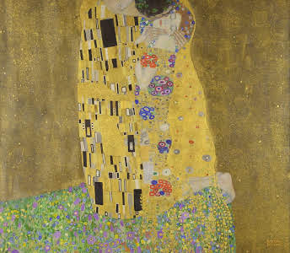

- La pintura de Gustav Klimt nos permite encontrar de algún modo los versos de amor de ese gaucho por su china.

Y sobre el desamor Martín Fierro como nos canta:
“Brotan pechos de mi pecho
Brota un lamento sentido
Y es tanto lo que he sufrido
Y males de gran tamaño
Que reto a todos los años
A que traigan el olvido”
- El siguiente poema reescribe de algún modo esos sentimientos de tristeza que se transmite en palabras, que lo disfrutes:
“Es el amor. Tendré que ocultarme o huir.
Crecen los muros de su cárcel, como en un sueño atroz.
La hermosa máscara ha cambiado, pero como siempre
es la única. ¿De qué me servirán mis talismanes:
el ejercicio de las letras, la vaga erudición, el aprendizaje
de las palabras que usó el áspero Norte para cantar sus
mares y sus espadas, la serena amistad, las galerías de
la Biblioteca, las cosas comunes, los hábitos, el joven
amor de mi madre, la sombra militar de mis muertos,
la noche intemporal, el sabor del sueño?
Estar contigo o no estar contigo es la medida de mi tiempo.
Ya el cántaro se quiebra sobre la fuente, ya el hombre se
levanta a la voz del ave, ya se han oscurecido los que
miran por las ventanas, pero la sombra no ha traído la paz.
Es, ya lo sé, el amor: la ansiedad y el alivio de oír tu voz,
la espera y la memoria, el horror de vivir en lo sucesivo.
Es el amor con sus mitologías, con sus pequeñas magias inútiles.
Hay una esquina por la que no me atrevo a pasar.
Ya los ejércitos me cercan, las hordas.
(Esta habitación es irreal, ella no la ha visto)
El nombre de una mujer me delata.
Me duele una mujer en todo el cuerpo”.
Jorge Luis Borges. Del libro El oro de los tigres (1972)
Como vimos “La intertextualidad” es una de las características de la literatura que pasa muchas veces desapercibida, pero que asombrosamente juega en nuestra mente llenándola de relaciones no solo con los textos sino con un sinfín de producciones y discursos sociales que están presentes en nuestra vida cotidiana.
- La propuesta de trabajo que deberás realizar consiste en elegir un canto o versos del Martín Fierro que deberás transformar en un poema visual o en un poema collage. La siguiente imagen te ayudará a realizar este trabajo. Como verás podés usar todo tipo de material que tengas en tu casa:
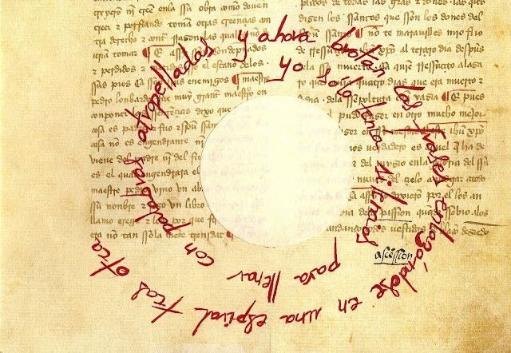

- ¿Qué relaciones intertextuales podés encontrar en los versos del Martín Fierro?
- Por último, te invitamos a que busques el siguiente link en el que se encuentra el tráiler de la película sobre la vida del Martín Fierro
https://www.youtube.com/watch?v=3kIWUqcukdE
En un texto breve realiza la sinopsis de la película invitando a los jóvenes a participar de la vida del Martín Fierro.

Agradecemos que hayas realizado este práctico que es un acercamiento a la maravillosa obra de José Hernández.
¡Muchos éxitos!!!!!!
Tus profesoras de Lengua y Literatura.

